Додаток 13
до Положення про реєстрацію
фізичних осіб у Державному реєстрі
фізичних осіб — платників податків
(у редакції наказу Міністерства фінансів України
від 09 червня 2023 року № 305)
(пункт 1 розділу ІХ)
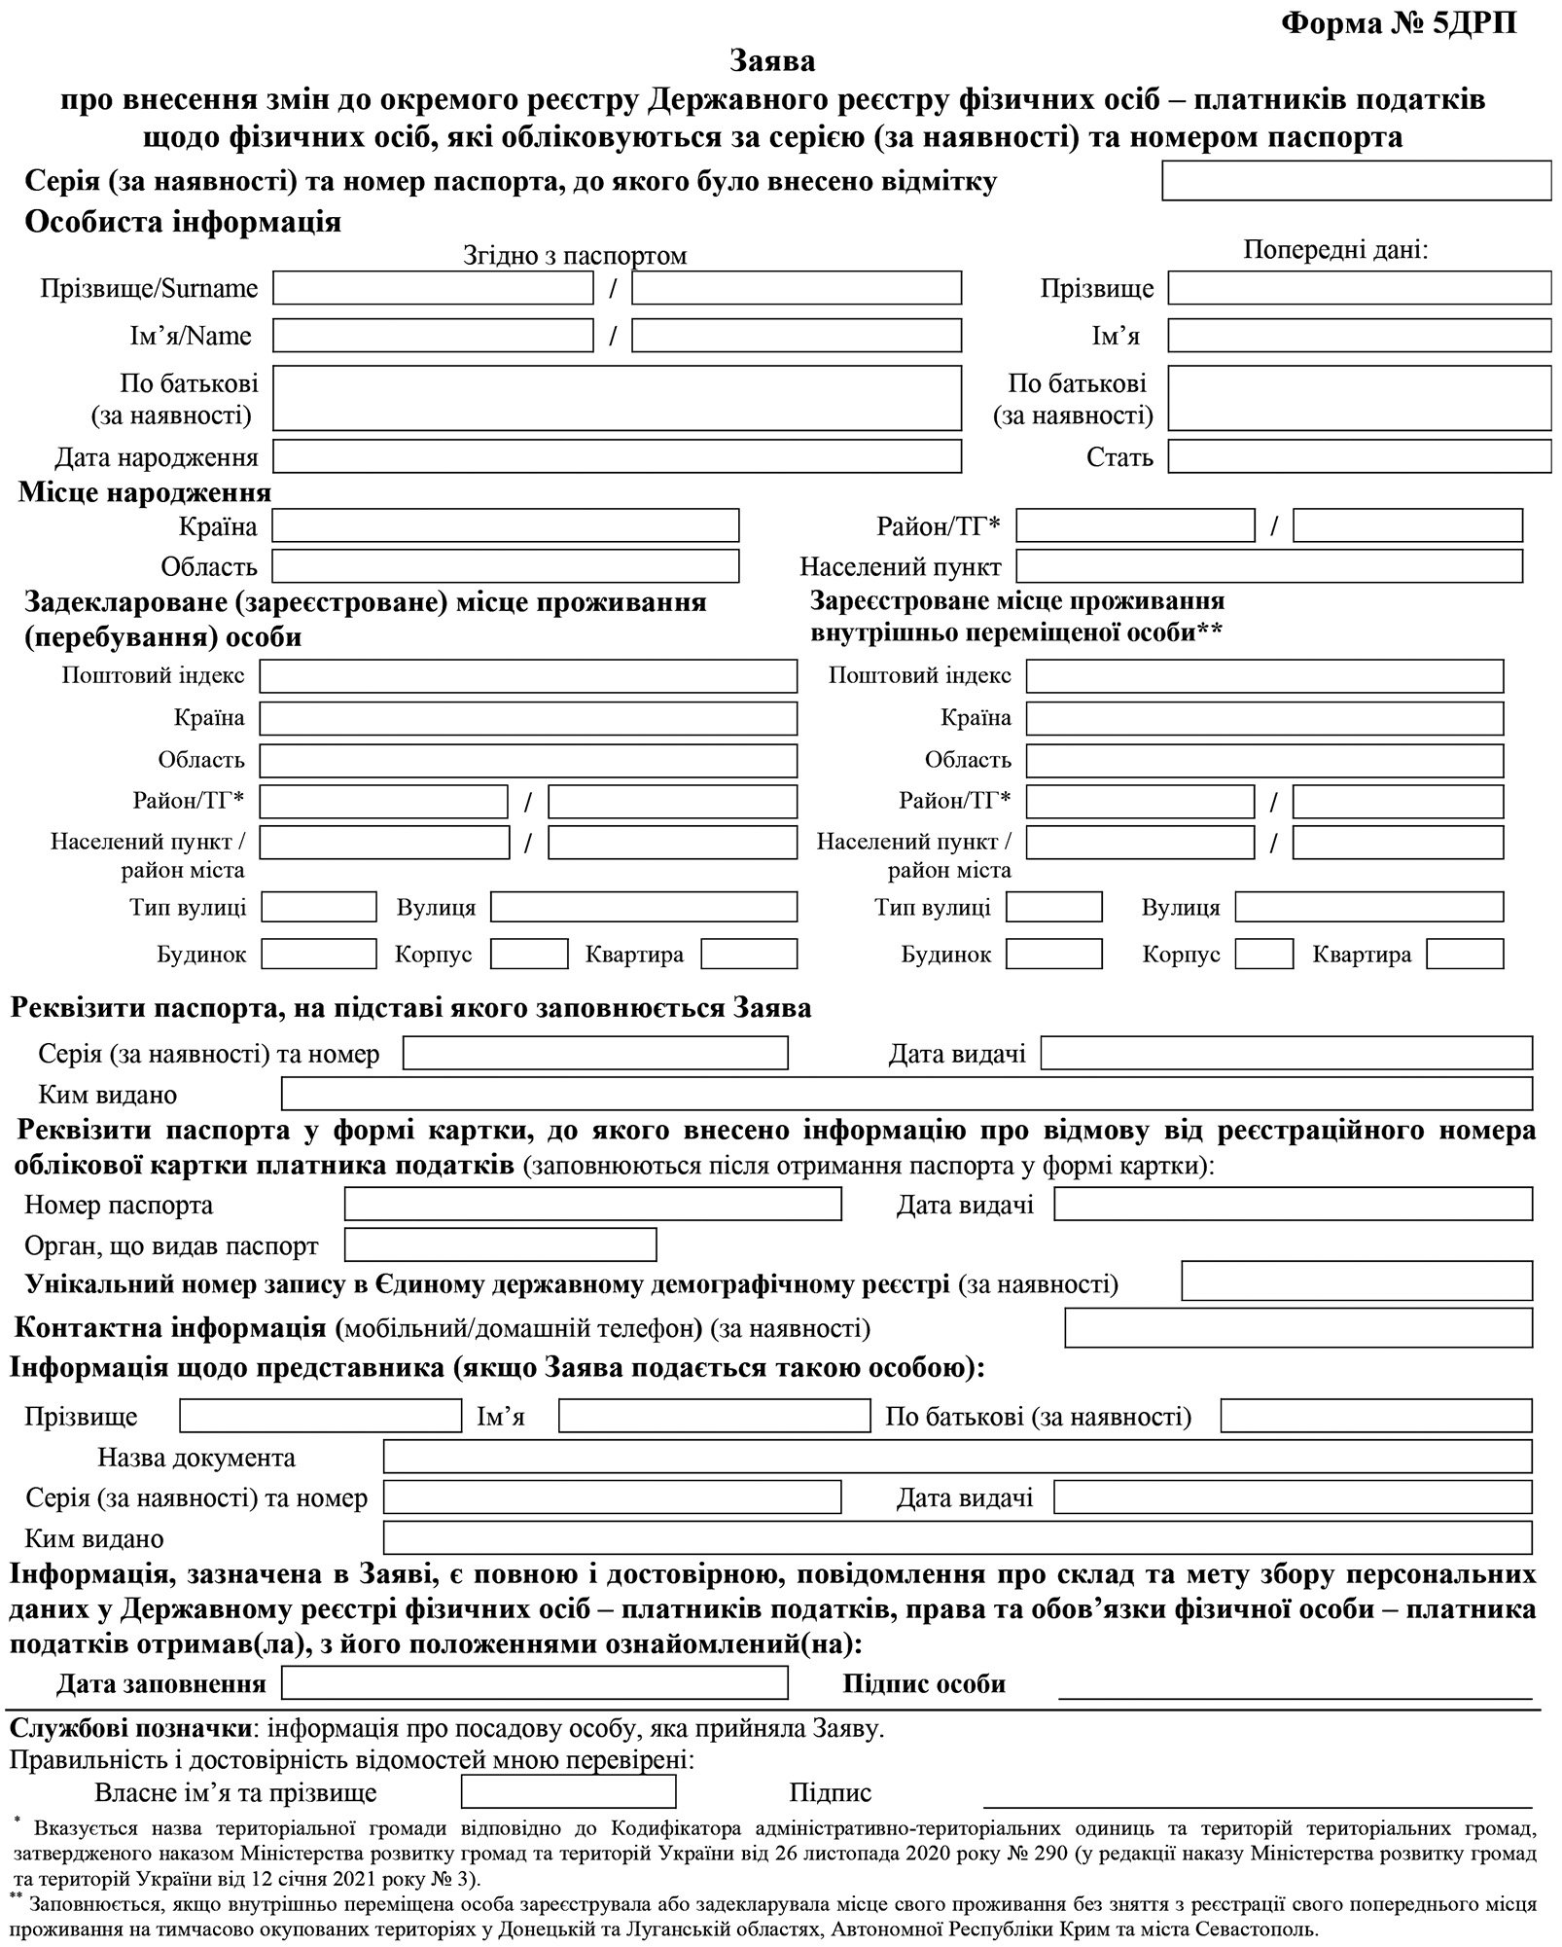
Заповнення заяви
про внесення змін до окремого реєстру Державного реєстру
фізичних осіб - платників податків щодо фізичних осіб,
які обліковуються за серією (за наявності) та номером паспорта
Заява заповнюється українською мовою та не повинна містити виправлень.
Серія (за наявності) та номер паспорта, до якого було внесено відмітку - зазначається серія (за наявності) та номер паспорта.
Прізвище, ім’я, по батькові (за наявності) (вносяться українською мовою та латинськими літерами відповідно до правил транслітерації або відповідно до їх написання у виданих документах).
Попередні дані прізвища, імені, по батькові (за наявності) вносяться, якщо були зміни прізвища, імені, по батькові (за наявності).
Дата народження - зазначається дата народження.
Стать - зазначається стать особи (жіноча/чоловіча).
Місце народження - зазначається місце народження особи.
Задеклароване (зареєстроване) місце проживання (перебування) особи - зазначається місцезнаходження житла особи, що включає такі дані (за наявності): поштовий індекс, країна, область, район, місто (село, селище), район у місті, назва територіальної громади, вулиця (шосе/проспект/бульвар/алея/площа/майдан/провулок/узвіз/з’їзд/проїзд/лінія/просіка/тупик тощо), номер будівлі (будинку/корпусу/блоку/секції тощо), номер квартири (кімнати тощо).
Зареєстроване місце проживання внутрішньо переміщеної особи - заповнюється, якщо внутрішньо переміщена особа зареєструвала або задекларувала місце свого проживання без зняття з реєстрації свого попереднього місця проживання на тимчасово окупованих територіях у Донецькій та Луганській областях, Автономної Республіки Крим та міста Севастополь.
Реквізити паспорта, на підставі якого заповнюється Заява,- зазначається серія (за наявності) та номер документа, дата видачі та орган, що видав документ.
Реквізити паспорта у формі картки, до якого внесено інформацію про відмову від реєстраційного номера облікової картки платника податків, заповнюються після отримання паспорта у формі картки.
Унікальний номер запису в Єдиному державному демографічному реєстрі зазначається у разі внесення інформації про особу до такого реєстру.
Контактна інформація - зазначається номер контактного телефону (мобільний/домашній) (за наявності).
Інформація про представника (у разі подання Заяви представником) - зазначається прізвище, ім’я, по батькові (за наявності) та відомості про документ, що посвідчує особу представника.
Якщо Заява за формою № 5ДРП містить дані про новий паспорт фізичної особи, то така Заява подається фізичною особою виключно особисто.
Після перевірки заповнення Заяви та ознайомлення з інформацією про склад та мету збору персональних даних у Державному реєстрі, права та обов’язки фізичної особи - платника податків фізична особа власним підписом підтверджує правильність та повноту внесення до Заяви відомостей.
У разі подання Заяви через представника така заява повинна бути засвідчена підписом представника, в електронній формі - із використанням кваліфікованого електронного підпису.
Службові позначки вносяться посадовою особою контролюючого органу.

{Додаток 13 із змінами, внесеними згідно з Наказом Міністерства фінансів № 766 від 14.12.2020; в редакції Наказу Міністерства фінансів № 305 від 09.06.2023}

